

**QUALIDADE DE SOFTWARE**

Nome completo

Paulo Roberto da Silva

Análise de Qualidade

Cidade

São Paulo

Ano

2022

# RESUMO

Aqui você deve fazer um breve resumo do seu projeto. Aborde um pouco de tudo, mas não entre profundamente em nada. O “resumo” em um trabalho acadêmico “serve” para mostrar ao leitor se o conteúdo é de seu interesse ou não. Mas é um resumo, um breve relato de, no máximo 200 palavras.

# SUMÁRIO

1. RESUMO 2

2. SUMÁRIO 3

3. INTRODUÇÃO 4

4. O PROJETO 5

4.1 Detalhes do produto ou serviço 5

4.2 Tabela de Análise 5

4.3 Relatório 6

4.4 Evidências 7

4.5 Onde encontrar 8

5. CONCLUSÃO 8

6. REFERÊNCIAS BIBLIOGRÁFICAS 8

# INTRODUÇÃO

Na introdução você deve fazer um apanhado geral do seu cenário para o leitor. Escreva a prévia do que teríamos no trabalho, o que irá tratar, o que espera do projeto, etc.

Para facilitar sua escrita, entenda que o projeto tem como objetivo analisar aspectos qualitativos de um produto ou serviço. Precisamos de suas percepções, evidências e um relatório final. E o profissional de qualidade faz exatamente isso, atua com evidências, percepções e os transforma em relatório para prover melhoria contínua.

# O PROJETO

Coloque se no papel de um audito de qualidade e escolha um produto ou serviço de sua preferência para fazer sua análise. Pode ser um produto como equipamentos eletrônicos, materiais de escritório, celulares, alimentos, embalagens, roupas etc. ou serviços como plataforma de streaming (Netflix, Amazon, Disney +, etc.) ou algum aplicativo de celular. Importante que seja algo de seu uso pessoal para facilitar sua análise.

Avalie todas as dimensões do produto ou serviço, como durabilidade, material, usabilidade, performance, acessibilidade, etc. Acrescente itens que achar necessário para esta análise. Seja criterioso em sua análise e não poupe detalhes, pois isto vai te ajudar no futuro escrever bons relatórios de qualidade.

## Detalhes do produto ou serviço

|  |  |
| --- | --- |
| **Nome do produto ou serviço:** | **Celular** |
| **Fabricante:** | **Samsung** |
| **Tempo de uso:** | 2 anos |
| **Outros detalhes relevantes sobre o produto:** | **Fragilidade e durabilidade do produto** |

## Tabela de Análise

|  |  |  |
| --- | --- | --- |
| **Característica** | **Sua percepção** | **Referência da evidência [caso tenha]** |
| **Usabilidade:** | Em relação a usabilidade do aparelho foi notado um problema do contato das mãos com o celular uma simples desatenção o aparelho vai direto ao solo. | Ex. Imagem 2: descrição da imagem |
| **Matéria prima:** | Esse celular possui uma tela com o vidro chamado de “Gorilla Glass 5” onde o fabricante informa que trata-se de um produto ultra resistente porém esse celular caiu de uma altura de mais ou menos 1 metro lateralmente e a tela teve um colapso e ao meu ver se trata de um produto de baixa qualidade |  |
| **Performance:** | Produto com boa performance porém sob fortes temperaturas constantes travamentos. |  |
| **Design:** | O aparelho possui um dos mais significantes design do mercado bonito elegante e a tela curva sendo muito futurista simplesmente magnifico. | Ex. Imagem 1 |
|  |  |  |

## Relatório

Utilizando a tabela acima, faça um relatório com suas palavras descrevendo:

* O item analisado
* A frequência com que usa o item;
* Os envolvidos (todos os moradores da residência, caso necessário);
* Suas percepções sobre o item analisado.
* Etc.

## Evidências

Acrescente prova visuais do seu item de análise e detalhes demonstrando o que foi analisado, como por exemplo, o tipo de material. A evidência pode ser um print ou foto. Coloque a descrição da imagem.   
Preserve as informações pessoais caso apareça na imagem. Corte ou pinte as informações como endereço, nome completo, telefone, e-mail, etc.

Exemplos de evidências:  
  
Imagem 1: Design do aparelho celular

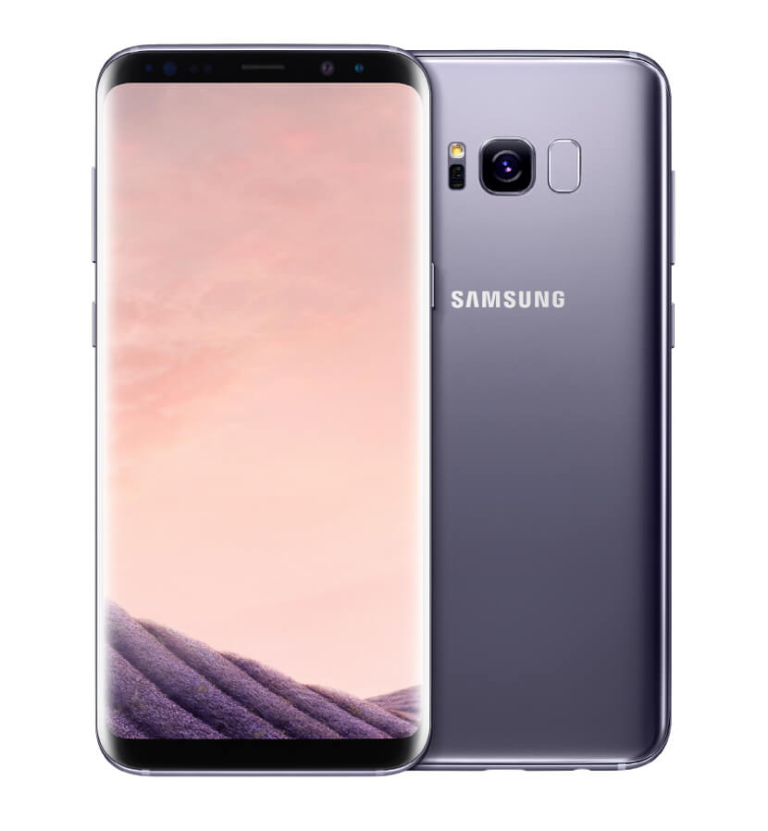

Imagem 2: Tela quebrada

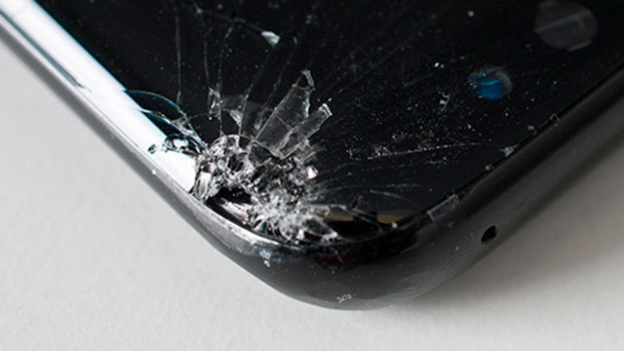

## Onde encontrar

Coloque onde encontrar seu produto ou serviço. Se for produto, onde encontrar, se em uma loja física ou loja online (coloque o link) e se for serviços ou aplicativos o link como downloads na *Apple Store* ou *Google Play*.

# CONCLUSÃO

Coloque sua experiência na realização do trabalho, o que aprendeu, quais lições pode aplicar em sua vida profissional etc.

# REFERÊNCIAS BIBLIOGRÁFICAS

Seguir regras ABNT